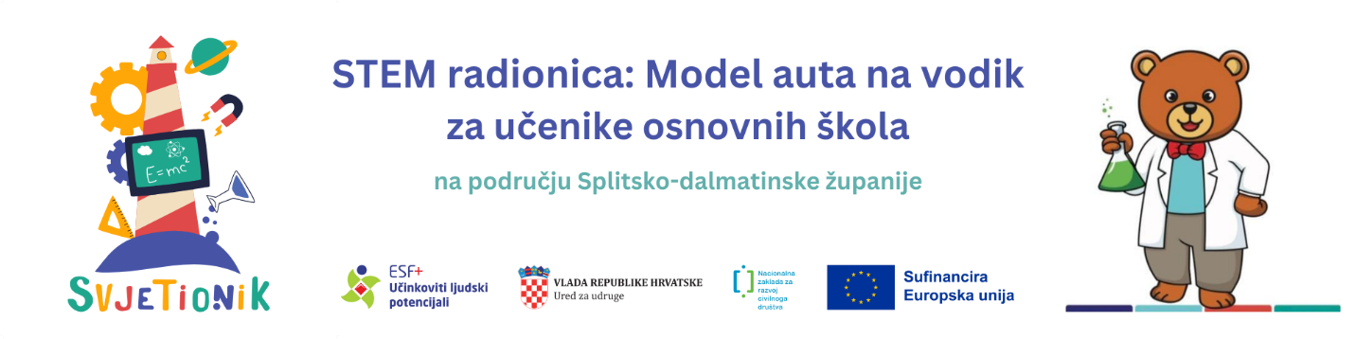
Poziv na besplatnu STEM radionicu: Model auta na vodik za učenike osnovnih škola

Dragi roditelji,
Udruga Eureka iz Splita poziva djecu osnovnoškolskog uzrasta na interaktivnu STEM radionicu „Model auta na vodik“, sufinanciranu sredstvima Europske unije iz ESF+ fonda, koja se provodi u okviru projekta SVJETIONIK – STEM vještine za jačanje edukacijskih i tehnoloških inovacija: Obrazovanje, Napredak i Kreativnost.

Na radionici će djeca na jednostavan i zanimljiv način upoznati:
⚗️ Vodikovu gorivu ćeliju – kako pretvara energiju u pokret
💧 Elektrolizu vode – razlaganje vode na vodik i kisik
🧪 Osnove atomskog modela – kako izgleda „građa“ tvari

Radionica uključuje rad s pravim modelom auta na vodik, eksperimente i objašnjenja prilagođena djeci.
📅 Termini održavanja:
Ponedjeljak, 28. srpnja 2025. | 19:00 – 20:00
Srijeda, 30. srpnja 2025. | 09:00 – 10:00
📍Lokacija: Vrančićeva 1, 21000 Split
📢 Broj mjesta je ograničen, sudjelovanje je besplatno, a prijave su otvorene do popunjenja kapaciteta.
📌 Napomena: Mjesta se popunjavaju prema vremenu zaprimanja prijave - prednost imaju najbrži prijavitelji, sukladno kriterijima definiranim projektom.
Prijavite svoje dijete putem prijavnog obrasca na sljedećoj poveznici: Prijavni obrazac

Za sva pitanja i nedoumice obratite se pute e-maila: info@eureka.hr
Projekt "SVJETIONIK - STEM Vještine za Jačanje Edukacijskih i Tehnoloških Inovacija: Obrazovanje, Napredak i Kreativnost" provodi Udruga za popularizaciju znanosti Eureka iz Splita, s ciljem jačanja kapaciteta organizacija civilnoga društva za provedbu edukativnih STEM aktivnosti usmjerenih na održivi razvoj, zaštitu okoliša i osvješćivanje o klimatskim promjenama. Projekt se provodi u suradnji s Prirodoslovno - matematičkim fakultetom Sveučilišta u Splitu, III. gimnazijom Split, Osnovnom školom Kamen-Šine, Osnovnom školom Žrnovnica, Osnovnom školom Lučac te Clusterom za eko-društvene inovacije i razvoj CEDRA Split.
Ukupna vrijednost projekta iznosi 267.676,70 eura, od čega je 85% sredstava osigurano iz Europskog socijalnog fonda plus, a 15% iz državnog proračuna Republike Hrvatske. Projekt se provodi u okviru Programa "Učinkoviti ljudski potencijali 2021. - 2027.", temeljem Poziva "Jačanje kapaciteta organizacija civilnoga društva za promociju STEM-a".

